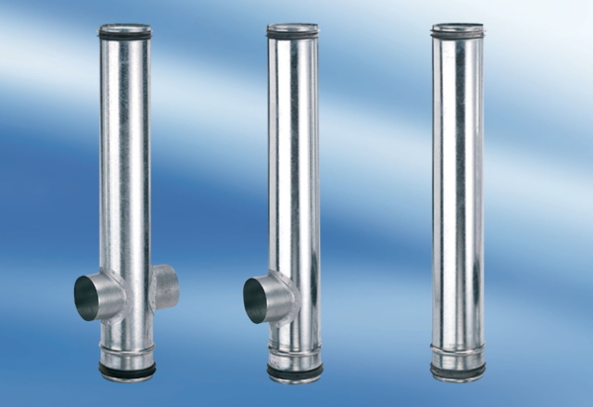BA 125/100-2Obsah dodávky: 1 kusSortiment: B
Typové číslo: 0093.1010Výrobce: MAICO

